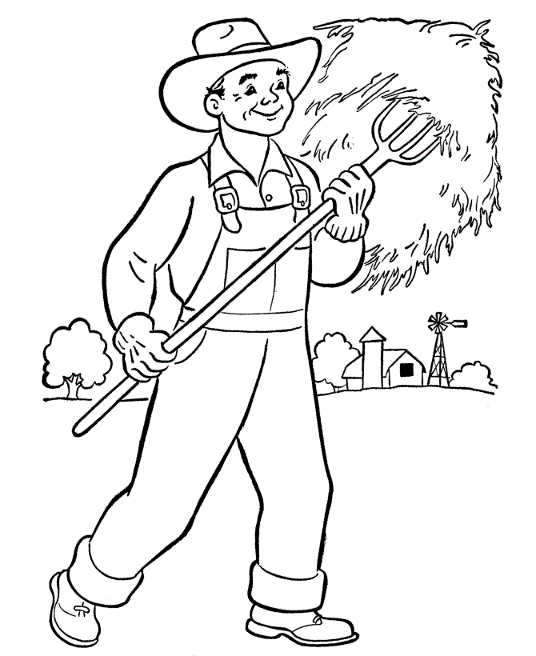

To farmer Jan. On ma długie widły. Na te widły nabił siano dla konia.

